ANALISIS PERBAIKAN SISTEM KERJA
DENGAN METODE MACROERGONOMIC ORGANIZATIONAL
QUESTIONNAIRE SURVEY (MOQS) DI PT. JAPRA MANDIRI TEGAL

SKRIPSI
Diajukan Sebagai Salah Satu Syarat Dalam Rangka Penyelesaian Studi
Untuk Mencapai Gelar Sarjana Teknik
Program Studi Teknik Industri

Oleh :
YUDHA RIZKI WIBOWO
NPM. 6319500003

FAKULTAS TEKNIK DAN ILMU KOMPUTER
UNIVERSITAS PANCASAKTI TEGAL
2023
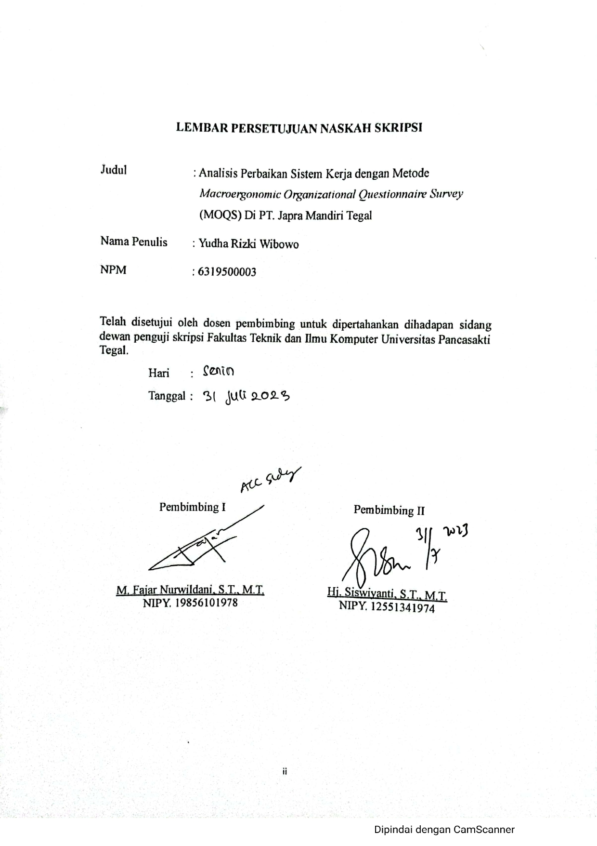
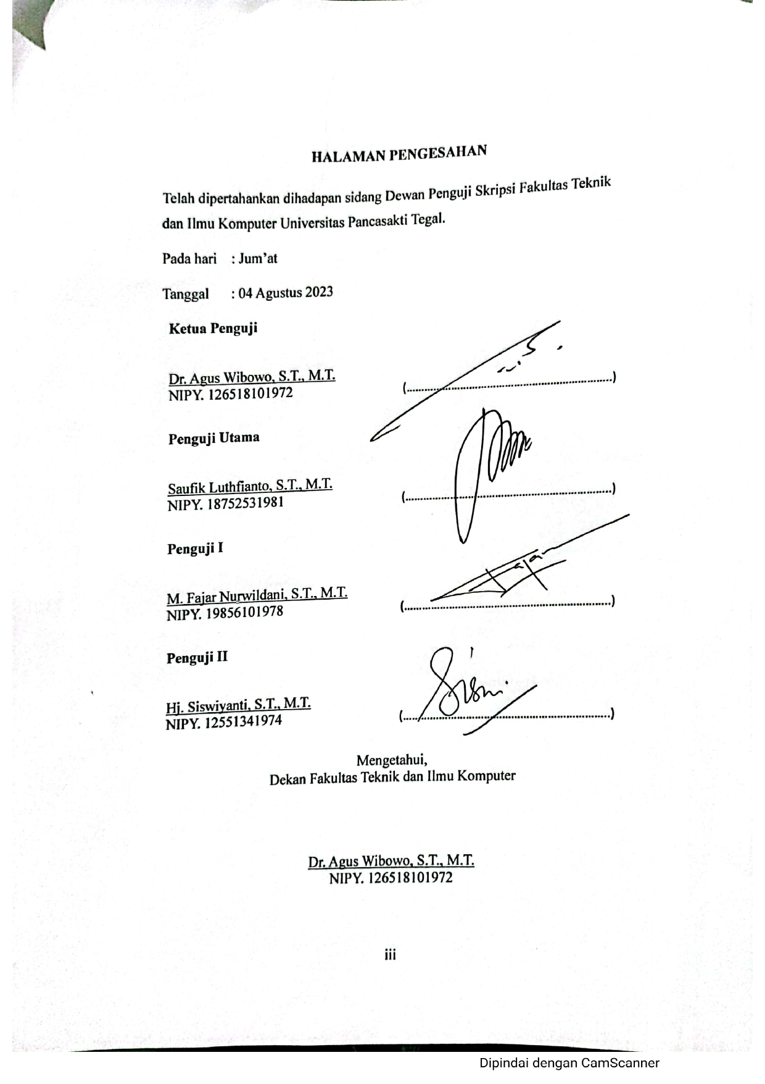
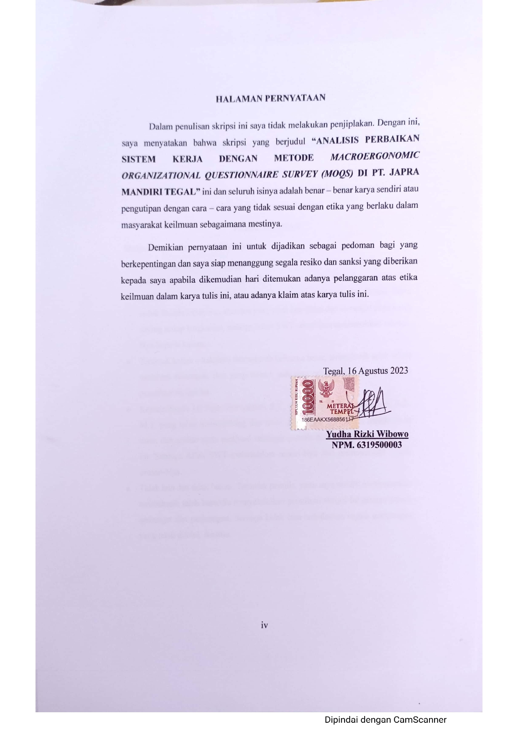

MOTTO DAN PERSEMBAHAN
MOTTO
“ Selalu libatkan Allah dalam setiap usahamu, maka Allah akan permudah jalan menuju kesuksesanmu. Aamiin”
PERSEMBAHAN
Skripsi ini penulis persembahkan kepada :
- Teruntuk ayahanda tersayang, Alm. Sukarno yang telah berpulang kembali ke pelukkan Allah SWT tanggal 17 Desember 2015. Kebaikan, pesan dan pelajaran semasa hidupmu akan selalu terkenang di hati dan fikiran. Serta untuk ibunda tersayang, atas doa yang amat luar biasa dan semangat serta kasih saying setiap langkahku, semoga Allah SWT senantiasa melimpahkan rahmat-Nya kepada kalian.
- Teruntuk kakak – kakakku dan seluruh keluarga besar, terimakasih telah selalu memberi dukungan, doa yang terbaik sehingga penulis bisa menyelesaikan penulisan skripsi ini.
- Kepada bapak M. Fajar Nurwildani, S.T., M.T. dan Ibu Hj. Siswiyanti, S.T., M.T. yang telah membimbing dari awal skripsi dan senantiasa memberikan saran dan arahan serta motivasi sehingga penulis bisa menyelesaikan skripsi ini. Semoga Allah SWT melancarkan rezeki-Nya dan memudahkan segala urusan-Nya.
- Tidak lain dan tidak bukan. Teruntuk penulis, yaitu saya sendiri mengucapkan terimakasih telah bersedia menyelesaikan penulisan skripsi ini dengan penuh semangat dan perjuangan. Semoga kelak bisa terbalaskan segala perjuangan yang telah dilalui. Aamiin.

KATA PENGANTAR
Segala puji dan syukur kepada Allah SWT yang telah memberikan Rahmat dan hidayah-Nya, sehingga penyusun dapat menyelesaikan skripsi dengan tema “ANALISIS PERBAIKAN SISTEM KERJA DENGAN METODE MACROERGONOMIC ORGANIZATIONAL QUESTIONNAIRE SURVEY (MOQS) DI PT. JAPRA MANDIRI TEGAL”. Penyusunan skripsi ini dimaksudkan untuk memenuhi salah satu syarat guna memperoleh gelar Sarjana Teknik (S.T.) di Fakultas Teknik dan Ilmu Komputer Universitas Pancasakti Tegal.
Dalam penyusunan dan penulisan skripsi ini, penulis mendapat bimbingan dan bantuan dari berbagai pihak terkait. Oleh karena itu, pada kesempatan ini penulis mengucapkan rasa terimakasih kepada :
- Bapak Dr. Agus Wibowo, S.T., M.T. selaku Dekan Fakultas Teknik dan Ilmu Komputer Universitas Pancasakti Tegal.
- Bapak Saufik Luthfianto, S.T., M.T. selaku Ketua Program Studi Teknik Industri.
- Bapak M. Fajar Nurwildani, S.T., M.T. selaku Dosen Pembimbing I yang selalu memberi arahan yang terbaik.
- Ibu Hj. Siswiyanti, S.T., M.T. selaku Dosen Pembimbing II yang selalu memberi arahan yang terbaik.
- Segenap Dosen dan Staf Fakultas Teknik dan Ilmu Komputer Universitas Pancsakti Tegal.
- Teruntuk Alm. Bapak Sukarno dan Ibu Sudaryanti serta keluarga yang selalu menguatkan dan tak pernah lelah mendoakanku.
- Kawan – kawan seperjuangan Teknik Industri yang senantiasa memberi dukungan, motivasi dalam penyusunan skripsi ini.
- Semua pihak dan elemen masyarakat yang telah membantu selama proses penyusunan skripsi ini sampai dengan selesai.
- Last but not least, saya sendiri yang telah berjuang sekuat tenaga dan pikiran hingga selesainya skripsi ini.

ABSTRAK
PT. Japra Mandiri merupakan perusahaan industri yang bergerak di bidang manufaktur yang memproduksi komponen – komponen atau spare part pada alat berat. Tuntutan dalam pekerjaan inilah yang bisa menjadi salah satu faktor stress kerja dan menjadikan pekerja merasa bosan dan tertekan. Penelitian ini merupakan implementasi ergonomi dengan metode kuantitatif, yang digunakan untuk perbaikan sistem kerja. Metode Macroergonomic Organizational Questionnaire Survey (MOQS) adalah metode untuk memperoleh hipotesa tentang sistem kerja. Pengolahan data menggunakan uji validitas dan uji reliabilitas yang dianalisis menggunakan Path Analysis (Analisa Jalur). Komponen sistem kerja yang menjadi variabel bebas (X) di PT. Japra Mandiri adalah : Variabel Kondisi Organisasi (X1), Variabel Kondisi Pekerjaan (X2), Variabel Lingkungan Sosial (X3), Variabel Lingkungan Fisik (X4), Variabel Peralatan dan Teknologi (X5), Variabel Karakter Individu (X6), dan Job Stress menjadi variabel terikat (Y) dalam penelitian ini. Dari hasil analisa yang dilakukan, terdapat dua variabel yang memiliki pengaruh paling signifikan terhadap stress kerja yaitu pada variabel kondisi organisasi (X1) sebesar 168% dan variabel lingkungan fisik (X₄) sebesar 76,4%.
Kata Kunci : MOQS, Job Stress, Sistem Kerja, SPSS

ABSTRACT
PT. Japra Mandiri is an industrial company engaged in manufacturing that produces components or spare parts for heavy equipment. The demands of this job can be a factor of work stress and make workers feel bored and depressed. This research is an implementation of ergonomics with quantitative methods, which are used to improve work systems. The Macroergonomic Organizational Questionnaire Survey (MOQS) method is a method for obtaining a hypothesis about work systems. Data processing uses validity and reliability tests which are analyzed using Path Analysis. The work system component which is the independent variable (X) at PT. Japra Mandiri are: Organizational Condition Variables (X1), Working Conditions Variables (X2), Social Environment Variables (X3), Physical Environment Variables (X4), Equipment and Technology Variables (X5), Individual Character Variables (X6), and Job Stress become the dependent variable (Y) in this study. From the results of the analysis carried out, there are two variables that have the most significant influence on work stress, namely the organizational condition variable (X1) of 168% and the physical environment variable (X4) of 76.4%.
Keywords : MOQS, Job Stress, SPSS, Work System

DAFTAR ISI

LEMBAR PERSETUJUAN NASKAH SKRIPSI ii
HALAMAN PENGESAHAN iii
HALAMAN PERNYATAAN iv
MOTTO DAN PERSEMBAHAN v
KATA PENGANTAR vi
ABSTRAK vii
ABSTRACT viii
DAFTAR ISI ix
DAFTAR GAMBAR xi
DAFTAR TABEL xii
DAFTAR LAMPIRAN xiii
BAB I 1
PENDAHULUAN 1
A. Latar Belakang 1
B. Rumusan Masalah 4
C. Batasan Masalah 5
D. Tujuan Penelitian 5
E. Manfaat penelitian 6
F. Sistematika Penulisan 6
BAB II 9
LANDASAN TEORI DAN TINJAUAN PUSTAKA 9
A. Landasan Teori 9
1. Ergonomi 9
2. Sistem Kerja 11
3. Metode Makro Ergonomi 12
4. MOQS (Macroergonomic Organizational Questionnaire Survey) 16
5. Kuesioner 18
6. Skala Pengukuran Data 22
7. Method of Successive Interval (MSI) 23
8. Pengujian Validitas 25
9. Pengujian Reliabilitas 28
10. Analisis Jalur 33
B. Tinjauan Pustaka 40
BAB III 47
METODOLOGI PENELITIAN 47
A. Metode Penelitian 47
B. Tempat dan Waktu Penelitian 47
C. Populasi dan Sampel 49
D. Variabel penelitian 49
E. Metode Pengumpulan Data 50
F. Metode Analisa Data 51
G. Diagram Alur Penelitian 54
BAB IV 55
HASIL PENELITIAN DAN PEMBAHASAN 55
A. Hasil Penelitian 55
1. Pengumpulan Data 55
2. Pengolahan Data 58
B. Pembahasan 97
BAB V 108
KESIMPULAN DAN SARAN 108
A. Kesimpulan 108
B. Saran 110
DAFTAR PUSTAKA 111
LAMPIRAN 114

DAFTAR GAMBAR
Gambar 2. 1 Model Diagram Jalur 38
Gambar 3.1 Lokasi Penelitian 48
Gambar 3.1 Lokasi Penelitian 48
Gambar 3.2 Diagram Alur PenelitianPenyebaran Kuesioner 54
Gambar 3.2 Diagram Alur Penelitian 54
Gambar 4.1 Langkah - langkah Metode MSI 58
Gambar 4.2 Tampilan Membuat Item_Total 70
Gambar 4. 3 Hasil Entry Validitas dan Reliabilitas 71
Gambar 4.4 Kotak perintah Bivariate Correlation 72
Gambar 4.5 Kotak Dialog Reability Analysis 79
Gambar 4.6 Kotak dialog Reability Analysis : Statistics 80
Gambar 4. 7 Kotak Dialog Bivariate Correlation 87
Gambar 4.8 Kotak Dialog Linear Regression 90
Gambar 4.9 Diagram Jalur Akhir 94

DAFTAR TABEL

Tabel 2.1 Indikator Kuesioner 21
Tabel 2.2 Kategori Instrumen Validitas 28
Tabel 2.3 Kategori Instrumen Reliabilitas 32
Tabel 3.1 Jadwal Penelitian 48
Tabel 4.1 Indikator Kuesioner 55
Tabel 4.2 Data Perolehan Kuesioner 57
Tabel 4.3 Pengelompokkan Jawaban Responden 59
Tabel 4.4 Nilai Z (dengan rumus normsinv pada Micsrosoft Excel) 62
Tabel 4.5 Transformasi Data Ordinal Menjadi Data Interval dengan MSI 64
Tabel 4.6 Hasil Transformasi data ordinal menjadi data interval 65
Tabel 4.7 Rekapitulasi Data Interval 66
Tabel 4.8 Nilai Data Pertanyaan Pertama 68
Tabel 4.9 Hasil Uji Validitas Item 1 - 18 73
Tabel 4.10 Case Processing Summary Kuesioner 81
Tabel 4.11 Reliability Statistics Kuesioner 81
Tabel 4.12 Hasil Pengujian Reliabilitas Kuesioner 82
Tabel 4.13 Rekapitulasi Skor Variabel 85
Tabel 4.14 Tabel Korelasi Antar Variabel 88
Tabel 4.15 Variabel Entered 91
Tabel 4.16 Model Summary 91
Tabel 4.17 ANOVA 92
Tabel 4. 18 Coefficient 92
Tabel 4.19 Kontribusi Variabel Bebas 95
Tabel 4.20 Hasil PengujianAnalisa Jalur 97
Tabel 4.21 Tabel Permasalahan dan Rekomendasi Usulan 107

DAFTAR LAMPIRAN

Lampiran 1. Proses penyebaran kuesioner kepada responden 114
Lampiran 2. Tabel Z Distribusi Normal 115
Lampiran 3. Tabel T 116
Lampiran 4. R_{Tabel} 117
Lampiran 5. Hasil Output SPSS Uji Validitas 118
Lampiran 6. Hasil Output SPSS Uji Reliabilitas 120
Lampiran 7. Hasil Output SPSS Korelasi Antar Variabel 121
Lampiran 8. Lembar Kuesioner 122

BAB I

PENDAHULUAN

Latar Belakang
PT. Japra Mandiri merupakan perusahaan industri yang bergerak di bidang manufaktur yang memproduksi komponen – komponen atau spare part pada alat berat seperti Clamp (alat pengencang atau pencapit), Shim (digunakan untuk menopang atau menyesuaikan permukaan yang rata), Bolt (pengikat ulir yang dipasangkan dengan ulir Jantan) serta Bracket (pelat siku sebagai penguat sambungan). Berlokasi di Jl. Projosumarto, Sutapranan, Kecamatan Dukuhturi, Kabupaten Tegal, Jawa Tengah 52192. Perusahaan ini telah bekerja sama dengan PT. KOMATSU INDONESIA yang sekaligus menjadi klien utama di perusahaan tersebut.
Suatu sistem kerja yang efektif di perusahaan adalah alat penting untuk membuat produk berkualitas tinggi, tuntutan pekerjaan, dan komponen dari sistem kerja dapat menjadi penghambat dan memungkinkan masalah yang akan dihadapi. Rasa bosan dalam bekerja bisa saja muncul dan tingkat absensi yang tinggi serta kurangnya motivasi dan kesadaran diri menjadi penyebabnya. Di era saat ini, kompleksitas sistem kerja semakin meruncing dan persaingan di dalam pasar produk semakin ketat, mendorong perusahaan-perusahaan untuk menjaga standar kualitas produk mereka agar tetap dapat membangun kepercayaan konsumen. Untuk mencapai hal ini, peningkatan produktivitas serta pengembangan kemampuan sistem kerja yang efisien telah menjadi elemen yang krusial dalam upaya perusahaan menghasilkan produk dengan kualitas yang unggul. Salah satu cara untuk mencapai tujuan tersebut adalah melalui pengembangan kinerja para pekerja melalui program pelatihan dan pengembangan sumber daya manusia. Dengan menginvestasikan dalam pengembangan karyawan, perusahaan bertujuan untuk membangkitkan motivasi dalam bekerja, mendorong mereka untuk mencapai tingkat prestasi dan produktivitas yang lebih tinggi. Dengan memberikan pelatihan yang sesuai, perusahaan dapat memastikan bahwa para pekerja memiliki keterampilan dan pengetahuan yang diperlukan untuk tampil dengan kualitas terbaik.
Di samping itu, diharapkan pula bahwa para pekerja dapat memahami dan menerapkan konsep produktivitas dan profesionalitas dalam praktik kerja mereka. Produktivitas menjadi fokus utama, dengan tujuan untuk mencapai hasil yang lebih optimal dalam waktu yang lebih singkat. Profesionalitas, di sisi lain, merujuk pada adopsi sikap dan perilaku yang sesuai dengan prinsip-prinsip etika dan standar kerja yang tinggi. Keduanya saling terkait dan membantu mengarahkan pekerja menuju kualitas kerja yang lebih baik dan penghasilan produk yang lebih berkualitas.
Pada akhirnya, peningkatan produktivitas dan pengembangan kemampuan dalam sistem kerja telah menjadi alat yang tak tergantikan dalam upaya perusahaan untuk menghasilkan produk yang unggul. Melalui pelatihan, motivasi, dan peneguhan nilai-nilai produktivitas dan profesionalitas, perusahaan dapat membentuk lingkungan yang mendorong kreativitas dan inovasi, menghasilkan produk yang tidak hanya memenuhi harapan konsumen, tetapi juga memperkuat reputasi perusahaan di pasaran.
Pendekatan dengan makro ergonomi bisa menjadi salah satu pendekatan paling relevan guna menilai dan mengevaluasi masalah yang tercipta. Kondisi tersebut harus diidentifikasi dan dinilai berdasarkan dampak dari setiap komponen sistem kerja, meliputi variabel organisasi seperti adanya koordinasi yang kurang baik antara pimpinan dengan karyawan apakah berpengaruh terhadap pekerja yang merasa terebani karena tuntutan pekerjaan dari perusahaan tersebut, pada variabel pekerjaan seperti beban kerja yang diberikan kepada pekerja apakah mempengaruhi pekerja yang merasa bosan, pada variabel lingkungan sosial seperti ketentuan di perusahaan yang berlaku untuk semua operator dapat mempengaruhi pekerja sehingga merasa menjadi beban, pada variabel lingkungan fisik seperti sudah maupun belum teraturnya tata letak area poduksi maupun mesin dapat mempengaruhi kondisi lingkungan di area kerja agar tidak mengganggu selama pekerjaan berlangsung, pada variabel peralatan dan teknologi seperti fasilitas alat pelindung diri (APD) memadai dapat mempengaruhi pekerja saat bekerja, pada variabel individu/karakteristik seseorang seperti pentingnya pemakaian APD yang sesuai dapat mempengaruhi kesadaran pekerja dalam memakai APD yang sesuai. Salah satu metode untuk meningkatkan kinerja para pekerja yaitu metode Macroergonomic Organization Questionnaire Survey (MOQS). Peneliti berencana dalam penelitian ini dapat melakukan pendekatan terhadap elemen sistem kerja berkontribusi pada stress kerja seperti tuntutan yang berlebihan yang membuat pekerja merasa bosan dan tertekan, perlunya perawatan secara berkala pada mesin produksi dan peralatan/fasilitas yang belum memadai, serta ketentuan yang membebani pekerja dengan usulan perbaikan yang diberikan kepada perusahaan. Hasil dari penelitian diharapkan bisa menangkap dan memahami unsur-unsur penting dalam sistem kerja yang mempengaruhi tingkat stres pekerja.

Rumusan Masalah
Berdasarkan konteks latar belakang yang telah dijelaskan, peneliti merumuskan permasalahan utama dalam penelitian ini, yaitu:
- Bagaimana keterkaitan antara variabel X, yang meliputi elemen-elemen kerja seperti kondisi organisasi, sifat pekerjaan, lingkungan fisik, lingkungan sosial, penggunaan peralatan dan teknologi, serta karakteristik individu, dengan variabel Y yang merepresentasikan tingkat stres kerja di dalam kerangka komponen kerja yang bersangkutan?
- Komponen mana yang paling berpengaruh signifikan dari sistem kerja yang ada di perusahaan terkait ?

Batasan Masalah
Supaya lebih fokus dan terarah dalam penelitian ini, peneliti mengambil batasan sebagai berikut :
- Responden dalam penelitian ini adalah tenaga kerja produksi yang bekerja di PT Japra Mandiri.
- Variabel independen yang akan dijadikan evaluasi dalam komponen sistem kerja mencakup lingkungan sosial, kondisi pekerjaan, karakteristik individu, kondisi organisasi, peralatan dan teknologi, serta lingkungan fisik.
- Pengolahan hasil data menggunakan IBM SPSS Statistik 25.
- Komponen keluaran yang akan dievaluasi sebagai variabel terikat yaitu kaidah untuk menurunkan resiko Job Stress pada karyawan.

Tujuan Penelitian
Penulis mengambil tujuan penelitian berdasarkan rumusan masalah sebagai berikut :
- Mengetahui kaitan antara variabel X komponen kerja ( meliputi lingkungan sosial, kondisi pekerjaan, karakteristik individual, kondisi organisasi, peralatan dan teknologi serta lingkungan fisik ) dengan variabel Y ( Job Stress ) pada pekerja
- Mengetahui nilai paling tinggi dari komponen sistem kerja ( meliputi lingkungan sosial, kondisi pekerjaan, karakteristik individual, kondisi organisasi, peralatan dan teknologi serta lingkungan fisik ) yang diteliti terhadap variabel Y ( stress kerja ).

Manfaat penelitian
Penelitian ini dijalankan dengan tujuan untuk menghasilkan dampak positif berikut:
- Bagi mahasiswa
Mengetahui kondisi nyata pekerja di PT Japra Mandiri dan dapat melakukan pendekatan terhadap elemen sistem kerja terhadap pengaruh stress kerja menggunakan metode Macroergonomi Organizational Questionnaire Survey (MOQS).
- Bagi Universitas
Dapat membangun hubungan relasi antara Universitas Pancasakti Tegal Program Studi Teknik Industri dengan pihak instansi terkait, dimana mahasiswa melakukan observasi penelitian.
- Bagi perusahaan/Instansi
Sebagai bahan perbaikan kinerja karyawan dalam meningkatkan produktifitas guna menjaga kualitas mutu produk.

Sistematika Penulisan
BAB I PENDAHULUAN
Bab ini mencakup informasi mengenai konteks masalah, penguraian permasalahan, batasan lingkup penelitian, tujuan dan manfaat dari penelitian ini, serta struktur penulisan yang akan diikuti.
BAB II LANDASAN TEORI DAN TINJAUAN PUSTAKA
Bagian ini memberikan penjelasan rinci mengenai kerangka teori yang menjadi dasar penelitian, mencakup konsep ergonomi, pendekatan makro ergonomi dengan Macroergonomic Organizational Questionnaire Survey (MOQS), pemanfaatan kuesioner, pendekatan Method of Successive Internal (MSI), pengujian validitas dan reliabilitas, analisis jalur, serta sumber-sumber literatur yang digunakan seperti buku, jurnal ilmiah, dan studi penelitian sebelumnya.
BAB III METODOLOGI PENELITIAN
Bab ini menguraikan tentang pendekatan penelitian yang diterapkan, termasuk rincian tentang lokasi dan periode penelitian, kelompok populasi yang menjadi fokus, metode pengambilan sampel, teknik pengumpulan data, metode analisis data yang diterapkan, serta diagram alir yang menggambarkan tahapan penelitian.
BAB IV HASIL PENELITIAN DAN PEMBAHASAN
Bab ini berisi data hasil kuesioner, transformasi data ordinal menjadi data interval dengan metode MSI, Uji validitas dan reliabilitas, Uji korelasi hasil data interval membuat serta menginterpretasikan hasil dari path diagram.
BAB V KESIMPULAN DAN SARAN
Bagian ini mengandung ringkasan hasil penelitian dan rekomendasi untuk penelitian masa depan setelah penelitian ini dilakukan.
DAFTAR PUSTAKA
LAMPIRAN

BAB II

LANDASAN TEORI DAN TINJAUAN PUSTAKA

Landasan Teori

Ergonomi
Secara etimologis, asal mula kata "ergonomi" dapat ditelusuri hingga Bahasa Yunani, di mana kata "ergos" merujuk pada "kerja" dan "nomos" mengacu pada "aturan". Dengan demikian, makna mendasar dari ergonomi adalah tentang aturan-aturan yang terkait dengan aktivitas kerja. Aktivitas kerja merupakan aspek tak terpisahkan dari kehidupan manusia yang memiliki karakteristik yang kompleks dan sulit untuk dikendalikan sepenuhnya. Baik dari segi fisik maupun mental, individu terlibat dalam proses pekerjaan, yang dalam sebagian besar kasus melibatkan dimensi yang kompleks dan beragam.
Ergonomi sebagai disiplin ilmu juga mengkaji potensi dan keterbatasan makhluk hidup, terutama manusia, dan bagaimana pengetahuan ini dapat diaplikasikan dalam upaya perbaikan dan perancangan alat kerja, prosedur, lingkungan, dan struktur organisasi. Tujuan utamanya adalah untuk menciptakan kondisi yang efektif, nyaman, aman, sehat, dan efisien bagi individu yang terlibat dalam berbagai aktivitas kerja.

Dalam konteks ergonomi, pendekatan ini merangkum penerapan prinsip-prinsip ilmiah dalam merancang alat-alat kerja, prosedur-prosedur, serta lingkungan kerja yang berfokus pada kesejahteraan dan produktivitas manusia. Melalui penggabungan pemahaman tentang dinamika kerja manusia, baik dari segi kemampuan maupun keterbatasannya, ergonomi berupaya menciptakan sistem yang mendukung individu dalam mencapai performa maksimal dan mencegah risiko cedera serta stres yang dapat muncul dari interaksi manusia dengan lingkungan kerja mereka.
Keselamatan dan Kesehatan kerja dapat dicapai melalui pengurangan kelelahan yang berlebihan, pencegahan kesalahan manusia (human error) dan kecelakaan kerja. Awal dari kenyataan manusia mempunyai batasan kemampuan dari segi jangka pendek maupun jangka panjang saat menggunakan perangkat kerja ( mesin, metode, sistem, peralatan kerja, dll ) adalah disiplin ilmu. Ergonomi memberikan kemudahan kepada manusia berbagai hal pada lingkungan kerja, sehingga dengan demikian manusia dibekali kemudahan, kenyamanan, serta efisiensi dalam melakukan pekerjaan (Setyawan, 2011), konsep ergonomi didasarkan pada kesadaran manusia, keterbatasan kemampuan dan kapabilitas untuk mengurangi cidera, meningkatkan produktivitas, efisiensi, dan kenyamanan di tempat kerja.(Abdurahman, 2019).

Sistem Kerja
Sistem kerja mengacu pada serangkaian langkah-langkah tata kerja atau prosedur yang diorganisir sedemikian rupa sehingga membentuk suatu pola atau struktur tertentu dalam pelaksanaan berbagai jenis aktivitas kerja. Konsep ini melibatkan pendekatan yang sistematis dan terencana dalam mengelola segala aspek dari suatu bidang pekerjaan, termasuk interaksi manusia dengan alat, teknologi, dan lingkungan kerja. Penting untuk diakui bahwa pembentukan sistem kerja yang efektif dan efisien tidak hanya berkaitan dengan urutan langkah-langkah yang diambil dalam melaksanakan suatu tugas, tetapi juga melibatkan penciptaan harmoni antara individu yang melakukan pekerjaan dan lingkungan tempat pekerjaan tersebut dilakukan. Harmoni ini melibatkan penyesuaian desain kerja agar sesuai dengan kapabilitas, preferensi, dan keterbatasan fisik serta psikologis pekerja. Dalam konteks ini, ergonomi dan perhatian terhadap faktor-faktor manusia menjadi penting, karena desain sistem kerja yang baik harus mempertimbangkan kesejahteraan, keselamatan, dan produktivitas individu yang terlibat.
Sebagai konsep yang melampaui sekadar instruksi tugas, sistem kerja juga melibatkan perencanaan yang cermat tentang bagaimana individu akan berinteraksi dengan alat, lingkungan, dan rekan kerja mereka. Oleh karena itu, pemahaman mendalam tentang dinamika manusia dalam konteks kerja serta penerapan prinsip-prinsip ergonomi memainkan peran sentral dalam menciptakan sistem kerja yang efektif dan memberikan kontribusi positif terhadap kesejahteraan, produktivitas, dan keselamatan di tempat kerja. (Marfuah et al., n.d.). Tujuan adanya suatu sistem mulai dari tata kerja dan prosedur yang diberlakukan dapat membantu pengendalian kerja dengan lebih baik.

Metode Makro Ergonomi
Makroergonomi adalah suatu pendekatan sistem yang mengarah dari atas ke bawah untuk menganalisis, merancang, dan mengevaluasi sistem kerja serta struktur organisasi secara menyeluruh, dan kemudian menyesuaikan perancangan ini pada elemen-elemen dalam suatu kesatuan. Secara esensial, konsep ergonomi makro mencakup pendekatan sosioteknik yang diterapkan dalam merancang keseluruhan sistem kerja, karena perkembangan teknologi sering berkembang lebih cepat daripada antisipasi yang dapat dihasilkan oleh struktur organisasi yang ada. Ruang lingkup analisis ergonomi makro sangat luas dan kompleks. Ini melibatkan aspek-aspek seperti struktur dan kebijakan organisasi, proses pengelolaan pekerjaan, sistem komunikasi, kerjasama dalam tim, perancangan partisipasi, dan evaluasi kinerja.
Ergonomi makro secara konseptual mencakup pendekatan yang melibatkan elemen-elemen kritis dari suatu sistem organisasi. Elemen-elemen ini meliputi aspek pekerjaan (tasks), lingkungan (environment), peralatan (technology), struktur organisasi (organization), serta dimensi manusia (human). Dalam pengertian ini, ergonomi makro menyoroti bagaimana berbagai aspek ini berinteraksi dan saling mempengaruhi untuk menciptakan lingkungan kerja yang efisien, produktif, dan mendukung kesejahteraan serta keselamatan individu yang terlibat.
Ergonomi makro menjadi relevan karena mengakui bahwa perubahan dalam teknologi dan kebutuhan pasar sering kali mengharuskan perubahan dalam struktur organisasi dan sistem kerja. Dengan memandang sistem kerja dan organisasi sebagai keseluruhan yang saling terkait, ergonomi makro berusaha mengoptimalkan produktivitas, kesejahteraan, dan keselamatan dalam kerangka yang lebih luas, serta mengidentifikasi solusi yang tepat dalam menghadapi perubahan lingkungan yang dinamis. (W & Kleiner, 2002). Peran makro ergonomi sangat berpengaruh dalam sistem organisasi yaitu sebagai penjaga keseimbangan dari suatu sistem.
- Pekrjaan (Tasks)
Peran tasks dalam konteks ini memiliki signifikansi yang substansial, berfungsi sebagai penghubung atau perantara antara persepsi dukungan organisasi yang dirasakan (perceived organizational support) dan perilaku kewarganegaraan organisasi (organizational citizenship behavior). Artinya, tasks memiliki peran tengah yang menghubungkan faktor persepsi dukungan yang dirasakan oleh individu terhadap organisasi tempat mereka bekerja dengan perilaku kewarganegaraan yang menunjukkan partisipasi aktif dan tanggung jawab terhadap organisasi tersebut.
Konsep ini menunjukkan bahwa persepsi dukungan organisasi yang dirasakan oleh individu dalam lingkungan kerja mempengaruhi cara individu berperilaku dalam konteks organisasi. Namun, peran tasks sebagai perantara menunjukkan bahwa pengaruh ini tidak langsung. Sebagai gantinya, efek dari persepsi dukungan organisasi yang dirasakan terhadap perilaku kewarganegaraan organisasi diarahkan melalui peran tasks. Dengan kata lain, karakteristik tugas atau tanggung jawab yang dimiliki individu dalam pekerjaan mereka berperan dalam menjembatani pengaruh dukungan organisasi terhadap perilaku kewarganegaraan organisasi. Konsep ini menggarisbawahi pentingnya peran tugas dalam memediasi hubungan antara faktor internal (persepsi dukungan organisasi) dan perilaku individu dalam konteks organisasi. Melalui peran perantara ini, tugas-tugas yang dijalankan individu di tempat kerja dapat membentuk bagaimana persepsi dukungan organisasi yang dirasakan mengarah pada perilaku kewarganegaraan organisasi. Dalam konteks ergonomi dan manajemen organisasi, pemahaman akan hubungan kompleks ini dapat membantu perancangan tugas yang sesuai dengan tujuan organisasi dan membantu mengembangkan budaya kerja yang menghargai serta mendorong partisipasi aktif dan tanggung jawab dalam lingkungan kerja. (Nurbaeti & Setiawan, 2018).

- Lingkungan (Environment)
Secara langsung atau tidak nya suatu pekerjaan, lingkungan merupakan sesuatu yang memiliki hubungan dengan pekerjaan, yang mempengaruhi operasi dan kinerja suatu organisasi di dalam jalannya roda perusahaan.
- Peralatan (Technology)
Teknologi di dalam suatu organisasi mempunyai peran penting untuk mempelajari sifat – sifat dari suatu organisasi dan teknologi struktur organisasi.
- Organisasi (Organization)
Pada teori organisasi menjelaskan tentang teori yang dipakai dalam mempelajari kerja sama antar individu, hakikat kelompok suatu organisasi dalam mencapai tujuan, teori yang digunakan untuk menjelaskan bentuk tingkah laku pada proses kerja sama dalam sebuah organisasi, seperti motivasi seseorang.
- Manusia (Human)
Manusia memiliki peranan penting dalam elemen organisasi. Begitu juga pada proses integrasi, organisasi sebagai pembagian tugas atau pekerjaannya juga dibutuhkan manusia. Komunikasi yang baik akan mendukung pekerjaan tiap individu untuk mencapai tujuan yang maksimal.
Sebagian besar para ahli dalam menggunakan ergonomi makro mereka memulai dengan suatu perbaikan ergonomi mikro terlebih dahulu sebelum masuk ke ergonomi makro.

MOQS (Macroergonomic Organizational Questionnaire Survey)
Macroergonomic Organizational Questionnaire Survey (MOQS) digunakan sebagai metode pengumpulan informasi mengenai barbagai aspek atau variabel dari suatu sistem. Penelitian (Carayon & Hoonakker, 2002) tentang MOQS juga dapat digunakan sebagai alat yang berguna di beberapa tahap, seperti : Tahap diagnosis, pembandingan sebuah organisasi pada karakteristik utama minat, mengevaluasi dampak perubahan pada karakteristik utama, memantau pekerja pendapat selama pelaksanaan perubahan. Metode MOQS ini memerlukan perhatian pada tahap pengembangan kuesioner. Metode yang digunakan dalam pengembangan rangka, implementasian serta penyebaran kuesioner sangat penting untuk penentuan kualitas data yang dikumpulkan dan manfaatnya. Survey kuesioner dibuat dalam lima langkah penting yang ditekankan (Carayon & Hoonakker, 2002) antara lain:
- Konseptualisasi
Untuk konsep konseptualisasi, rencananya akan menggunakan Macroergonomic Organizational Questionnaire Survey sebagai alat untuk mengidentifikasi elemen-elemen dalam sistem kerja dan keluaran yang memerlukan perbaikan. Pendekatan ini akan membantu dalam menggambarkan secara konseptual bagaimana elemen-elemen ini terkait dengan kebutuhan perbaikan.
- Operasionalisasi
Tahap operasionalisasi melibatkan penentuan dimensi yang relevan dari setiap konsep yang akan diukur. Selain itu, akan dilakukan analisis mengenai keterkaitan antara elemen-elemen tersebut dan kemungkinan perluasan pengukuran ulang pada setiap dimensi untuk memastikan akurasi dan kejelasan.
- Sumber Kuesioner
Dalam fase ini, akan dilakukan penelusuran terhadap survei kuesioner yang sudah ada yang sesuai untuk digunakan dalam penelitian ini. Penelusuran ini akan memberikan landasan bagi penelitian dalam memilih atau mengadaptasi instrumen yang sudah ada.
- Pembuatan Kuesioner
Pembuatan kuesioner akan melibatkan proses merancang model kuesioner yang akan digunakan. Ini mencakup menentukan skala pengukuran yang tepat, merumuskan item-item kuesioner dengan cermat, menyusun panduan untuk pengisian, menata tata letak kuesioner, dan mempertimbangkan berbagai aspek penting lainnya untuk memastikan validitas dan reliabilitas instrumen.

- Pengujian Awal Kuesioner
Pada tahap ini, akan dipilih partisipan yang akan terlibat dalam pengujian awal kuesioner. Tujuannya adalah untuk mengevaluasi validitas setiap pertanyaan, menguji format kuesioner, dan mengukur estimasi waktu yang diperlukan untuk mengisi kuesioner. Langkah ini penting untuk mengidentifikasi potensi masalah atau kebingungan yang mungkin dihadapi oleh responden saat mengisi kuesioner.
Melalui tahap-tahap ini, metodologi yang mendalam dan terencana akan membantu memastikan bahwa pengumpulan data dalam penelitian ini dilakukan dengan ketelitian dan keakuratan yang tinggi, serta menghasilkan hasil yang valid dan berarti.

Kuesioner
Kuesioner merupakan alat atau instrumen yang digunakan dalam penelitian, yang terdiri dari serangkaian pertanyaan yang bertujuan untuk mengumpulkan informasi atau data dari responden. Fungsinya mirip dengan sebuah wawancara tertulis, di mana pertanyaan-pertanyaan yang dirancang sebelumnya disampaikan kepada responden untuk dijawab. Proses ini dapat dilakukan secara tatap muka, melalui telepon, atau bahkan dalam bentuk daring.

Penggunaan kuesioner memberikan keleluasaan untuk mengumpulkan data dari sejumlah besar responden dalam waktu yang relatif singkat. Ini membuatnya menjadi alat yang efektif untuk mengukur berbagai perilaku, preferensi, pendapat, dan karakteristik lainnya jika dibandingkan dengan metode pengumpulan data lainnya. Keuntungan utama dari kuesioner adalah kemampuannya untuk mengumpulkan data dengan skala besar dan menghindari bias yang mungkin muncul dari interaksi langsung antara peneliti dan responden. Terdapat tiga jenis utama kuesioner yang sering digunakan:
- Kuesioner Terbuka: Memungkinkan responden untuk memberikan jawaban yang lebih bebas dan mendetail tanpa batasan pilihan yang ditentukan.
- Kuesioner Tertutup: Memiliki pilihan jawaban yang telah ditentukan sebelumnya, sehingga responden memilih jawaban yang paling sesuai dari pilihan yang ada.
- Kuesioner Campuran: Menggabungkan unsur-unsur kuesioner terbuka dan tertutup, memberikan ruang bagi jawaban bebas sekaligus memberikan pilihan jawaban yang terdefinisi.
Pemilihan jenis kuesioner yang sesuai dengan tujuan penelitian dan karakteristik responden akan mempengaruhi efektivitas pengumpulan data dan interpretasi hasil yang dihasilkan. Dengan demikian, kuesioner merupakan alat yang sangat penting dalam penelitian karena memungkinkan pengumpulan data yang sistematis dan terukur dari berbagai aspek yang diinginkan. (Abdhul, 2022).
- Kuesioner Terbuka
Kuesioner terbuka adalah bentuk instrumen penelitian yang memberikan kesempatan kepada responden untuk memberikan pendapat pribadi mereka secara tertulis terhadap rangkaian pertanyaan yang telah disajikan. Melalui kuesioner terbuka, responden memiliki kebebasan untuk mengekspresikan pemikiran mereka secara lebih bebas dan rinci.
- Kuesioner Tertutup
Kuesioner tertutup merupakan jenis instrumen penelitian yang mengandung daftar pertanyaan atau pernyataan yang telah dilengkapi dengan pilihan jawaban. Kuesioner ini biasanya menyediakan pilihan alternatif jawaban yang telah ditentukan sebelumnya, seperti jawaban ya atau tidak, skala Likert, atau pilihan-pilihan lainnya.
- Kuesioner Campuran
Kuesioner campuran adalah jenis instrumen penelitian yang menggabungkan unsur-unsur dari kuesioner terbuka dan tertutup. Pendekatan ini digunakan untuk memungkinkan eksplorasi topik secara lebih mendalam. Data yang dihasilkan dari kuesioner campuran sering berupa jawaban berbentuk angka, yang diperoleh dari pilihan jawaban tertutup, namun juga dapat dikombinasikan dengan tanggapan teks dari pertanyaan terbuka.
Dalam kamus Bahasa Indonesia, kuesioner juga dijelaskan sebagai alat riset yang terdiri dari rangkaian pertanyaan tertulis. Tujuannya adalah agar peneliti bisa memperoleh respons dari responden melalui proses wawancara yang dilakukan secara tertulis dalam bentuk kuesioner penelitian tersebut. Ini memberikan kesempatan bagi responden untuk memberikan pandangan dan tanggapan mereka dengan lebih terstruktur dan efisien (Abdhul, 2022). Pada metode MOQS ini terdapat indikator kuesioner untuk menentukan suatu pertanyaan atau pernyataan. Untuk lebih jelasnya sebagai berikut :
Tabel 2.1 Indikator Kuesioner
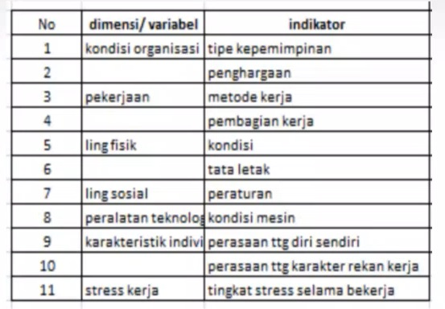

Skala Pengukuran Data
Metode skala digunakan untuk mengklasifikasikan individu berdasarkan hubungan variabel yang diamati dalam penelitian. Stevens (1946), sebagaimana dikutip, mengklasifikasikan skala pengukuran menjadi empat jenis: skala nominal, skala ordinal, skala interval, dan skala rasio. Berikut adalah pengertian lebih mendalam untuk masing-masing jenis skala:
a. Skala Nominal
Skala nominal adalah jenis skala pengukuran yang mengelompokkan subjek-subjek menjadi kategori yang berbeda. Sebagai contoh, dalam kasus jenis kelamin, kategorinya adalah laki-laki (L) dan perempuan (P), yang masing-masing memiliki simbol khusus.
b. Skala Ordinal
Skala ordinal adalah jenis skala pengukuran yang menilai objek berdasarkan urutan tingkatan atau peringkat. Uji statistik yang sesuai dengan skala ini melibatkan konsep peringkat, seperti modus, mean, distribusi frekuensi, serta uji statistik non-parametrik seperti korelasi peringkat.
c. Skala Interval
Skala interval adalah jenis skala pengukuran yang memiliki urutan yang jelas seperti pada skala ordinal, tetapi juga memiliki interval yang sama antara nilai-nilai yang berurutan. Salah satu contoh uji statistik yang digunakan pada skala interval adalah koefisien variasi.
d. Skala Rasio
Skala rasio merupakan jenis skala pengukuran dengan kualitas data tertinggi. Skala ini memiliki perbedaan signifikan dengan skala interval, yaitu adanya titik nol yang mutlak. Artinya, pada skala rasio, nilai nol memiliki arti yang konkret, sementara pada skala interval tidak memiliki makna absolut yang sama.
Dalam penelitian, pemilihan skala yang sesuai sangat penting karena akan memengaruhi jenis analisis statistik yang dapat dilakukan dan interpretasi data yang dihasilkan. Pemahaman mendalam tentang jenis-jenis skala ini membantu peneliti dalam memilih alat pengukuran yang tepat untuk variabel yang akan diamati.

Method of Successive Interval (MSI)
Method of Successive Interval (MSI) adalah suatu metode yang digunakan untuk mengkonversi data yang semula berskala ordinal menjadi data berskala interval dengan mengubah proporsi total setiap variabel dalam kategori menjadi nilai kurva nominal standar (Ningsih & Dukalang, 2019). Dalam konteks penelitian, metode parametrik umumnya memerlukan data yang berskala interval sebagai syarat agar analisis statistik yang dilakukan memiliki validitas. Oleh karena itu, dalam situasi di mana data yang ada awalnya berskala ordinal, diperlukan langkah transformasi untuk mengubahnya menjadi data berskala interval dengan menggunakan metode MSI. Metode ini memungkinkan peneliti untuk mengaplikasikan analisis statistik parametrik yang memerlukan skala interval pada data yang semula hanya memiliki tingkatan ordinal.
Langkah – Langkah yang dibuat (Hays et al., 1976) dalam transformasi data ordinal menjadi data interval dengan metode MSI :
  - Menghitung Frekuensi observasi untuk setiap kategori
  - Mnghitung proporsi pada setiap kategori, dengan rumus :
$P=\frac{Jumlah frekuensi }{Jumlah total seluruh frekuensi}$ (2.1)
  - Dari proporsi yang diperoleh, dihitung proporsi komulatif untuk setiap kategori dengan perhitungan :
PK1 = P1
PK2 = P1 + P2
PK3 = P1 + P2 + P3
PK4 = P1 + P2 + P3 + P4
PK5 = P1 + P2 + P3 + P4 + P5
  - Dalam tahap ini, dihitung nilai Z (z-score) dari proporsi kumulatif dengan asumsi bahwa distribusi proporsi kumulatif mengikuti distribusi normal standar. Nilai Z diperoleh dengan merujuk pada Tabel Distribusi Normal Standar.
Untuk rumus apabila terjadi interpolasi adalah sebagai berikut :
$\frac{Penjumlahan nilai yang mendekati p}{Nilai p}$ (2.2)

Maka untuk nilai Z intepolasinya adalah :
$Z intepolasi= \frac{Penjumlahan nilai Z}{Nilai interpolasi}$ (2.3)
  - Menentukan nilai batas Z (nilai probability density function pada absis Z) untuk tiap kategori, dengan rumus :
$\text{f(z) = }\frac{1}{√2π}exp\left(-\frac{1}{2}z^{2}\right)$ (2.4)
Keterangan : π = 3,14 dan $exp$ = 2,17828

- Menghitung scale value (interval rata – rata) untuk tiap kategori
$Scale= \frac{Kepadatan batas bawah – Kepadatan batas atas}{Daerah di bawah batas atas – daerah dibawah batas bawah}$ (2.5)
- Menghitung score (nilai hasil transformasi) untuk setiap kategori dengan persamaan sebagai berikut :
${Score}_{n}=Scale Value+\left|{Scale}_{min} \right|+ 1$ (2.6)

Pengujian Validitas
Uji validitas menunjukkan kualitas alat ukur yang digunakan untuk mengukur suatu hal. Untuk melakukan uji validitas dibutuhkan alat ukur dan alat ukur yang dimaksud merupakan pertanyaan – pertanyaan yang ada pada kuesioner. Dan sebelum kita melakukan uji validitas ada dua macam validitas yang perlu kita ketahui yaitu validitas eksternal (kriteria) dan validitas internal (teori).
- Validitas Eksternal (Validitas Kriteria)
Validitas eksternal merupakan konsep yang mengukur sejauh mana instrumen penelitian memiliki validitas berdasarkan hubungannya dengan kategori yang spesifik. Evaluasi terhadap validitas eksternal melibatkan perhitungan koefisien korelasi, yang akan mengindikasikan seberapa akurat instrumen tersebut dalam mengukur variabel yang diukur. Dalam proses pengujian validitas, dilakukan perhitungan korelasi antara pernyataan individu dalam instrumen dengan skor total yang dihasilkan dari seluruh pernyataan. Metode yang umum digunakan untuk mengukur hubungan ini adalah korelasi Product Moment (r). Melalui perhitungan ini, validitas eksternal instrumen dapat dinilai dan diinterpretasikan dalam konteks hubungan antara pernyataan dalam instrumen dengan konsep yang ingin diukur. Rumus Product Moment yang disimbolkan r adalah sebagai berikut (Matondang, 2009) :

$r_{xy}=\frac{N\sum{XY-\sum{X\sum{Y}}}}{\sqrt{(N\sum{X^{2}-} (\sum{{X)}^{2})(N\sum{Y^{2}-(\sum{{Y)}^{2}})}}}}$ (2.7)
Keterangan :
r_{xy} = koefisien korelasi antara variabel X dan Y
N = jumlah sampel
X = cari tempat pernyataan
Y = skor total item pernyataan
Σx² = jumlah dari kuadrat nilai X
Σy² = jumlah dari kuadrat nilai Y
(Σx)² = jumlah nilai X yang dikuadratkan
(Σy)² = jumlah nilai Y yang dikuadratkan
- Validitas Teoritik/ Internal
Instrumen penelitian yang digunakan harus memastikan adanya kesesuaian antara setiap pertanyaan atau item dengan instrumen secara keseluruhan. Jika dilakukan uji validitas dengan bantuan perangkat lunak statistik seperti SPSS, maka butir-butir pertanyaan yang tidak memenuhi syarat validitas perlu diidentifikasi dan dihilangkan dari analisis. Selanjutnya, proses pengujian validitas dilakukan ulang dengan menggunakan hanya butir pertanyaan yang terbukti valid. Apabila hasil pengujian ulang masih menunjukkan kekurangan validitas pada beberapa butir, maka dilakukan proses penghapusan secara bertahap hingga seluruh butir yang tidak memenuhi kriteria validitas dieliminasi. Dalam proses ini, setiap iterasi pengujian dapat menghasilkan penyusutan jumlah butir pertanyaan yang digunakan, dengan harapan memperoleh instrumen yang lebih valid dan akurat.
Hal ini dapat mengarah pada penyempurnaan instrumen agar lebih efektif dan akurat dalam mengukur variabel yang diteliti. Dalam konteks penelitian, setiap butir pertanyaan yang berhasil melewati proses validasi memiliki potensi untuk memberikan kontribusi yang lebih signifikan terhadap hasil penelitian. Pada akhirnya, penghapusan butir yang tidak valid dan iterasi pengujian bertujuan untuk memastikan bahwa instrumen penelitian memiliki validitas dan reliabilitas yang tinggi, sehingga dapat memberikan hasil yang lebih kredibel dan bermakna:
H0 = butir pertanyaan berkorelasi positif dengan skor total.
H1 = butir pertanyaan berkorelasi negatif dengn skor total.
Butir (item) pernyataan atau pertanyaan dikatakan valid jika r hitung > r tabel.

Hipotesis :
H0 : Pernyataan tidak mengukur aspek yang sama
H1 : Pernyataan mengukur aspek yang sama
Secara keseluruhan suatu instrument dikatakan valid jika memenuhi nilai sebagai berikut :
Tabel 2.2 Kategori Instrumen Validitas
Parameter | Kategori Validitas
0,8 – 1,0 | Validitas sangat tinggi (paling baik)
0,6 – 0,8 | Validitas tinggi (baik)
04, – 0,6 | Validitas sedang (cukup)
0,2 – 0,4 | Validitas rendah (kurang)
0,0 – 0,2 | Validitas sangat rendah (jelek)
Sumber : (Ariyanti & Matematika, 2019)

Pengujian Reliabilitas
Uji reliabilitas adalah suatu metode yang digunakan untuk mengukur sejauh mana kuesioner atau instrumen yang digunakan dalam penelitian konsisten dalam mengindikasikan variabel yang diukur. Reliabilitas diartikan sebagai ukuran seberapa konsisten dan andal suatu instrumen dalam mengukur suatu konsep. Uji reliabilitas dapat dibagi menjadi dua kategori, yaitu reliabilitas eksternal dan reliabilitas internal. Reliabilitas eksternal mengacu pada konsistensi antara hasil pengukuran yang berbeda pada waktu yang berbeda, sedangkan reliabilitas internal berkaitan dengan konsistensi antara berbagai item atau pertanyaan dalam instrumen yang mengukur konsep yang sama.
- Reliabilitas Eksternal
Reliabilitas eksternal merupakan konsep dalam analisis reliabilitas yang melibatkan perbandingan antara hasil pengukuran dari dua kelompok data yang berbeda. Dalam konteks ini, tujuannya adalah untuk mengukur sejauh mana instrumen atau kuesioner yang digunakan dapat menghasilkan hasil yang konsisten dan sebanding ketika diaplikasikan pada dua kelompok data yang berlainan. Reliabilitas eksternal menilai kemampuan instrumen untuk menghasilkan hasil yang stabil dan tidak bervariasi secara signifikan ketika diterapkan pada kelompok data yang berbeda.
Uji reliabilitas eksternal ini umumnya dilakukan dengan membandingkan hasil pengukuran yang diperoleh dari dua waktu atau situasi yang berbeda. Misalnya, pengukuran yang dilakukan pada dua titik waktu yang berbeda atau pada dua kelompok responden yang memiliki karakteristik yang berbeda. Dengan cara ini, kita dapat mengevaluasi apakah instrumen tersebut tetap konsisten dan menghasilkan hasil yang serupa di berbagai situasi atau kondisi yang berbeda. Reliabilitas eksternal merupakan bagian penting dalam memastikan bahwa instrumen penelitian memiliki stabilitas dan validitas yang baik dalam berbagai konteks atau situasi yang berbeda.
- Reliabilitas Internal
Reliabilitas tes merupakan proses pengujian yang dilakukan hanya sekali pada suatu instrumen atau kuesioner dengan tujuan untuk mengukur konsistensi hasil pengukuran dalam mengindikasikan suatu variabel. Dalam menganalisis reliabilitas, terdapat beberapa teknik yang dapat digunakan, dan pemilihan teknik tersebut akan tergantung pada karakteristik data yang dihadapi.
Dalam banyak kasus, pengujian reliabilitas dilakukan dengan menggunakan perangkat lunak statistik seperti SPSS (Statistical Package for the Social Sciences). Dalam proses ini, data dimasukkan ke dalam perangkat lunak tersebut, kemudian dilakukan proses pengolahan data dan perhitungan statistik yang relevan. Setelah itu, perangkat lunak akan menghasilkan output yang berisi hasil analisis reliabilitas, seperti nilai koefisien reliabilitas. Interpretasi dari hasil output tersebut akan memberikan pemahaman mengenai seberapa konsisten dan andal instrumen atau kuesioner tersebut dalam mengukur variabel yang diteliti.

Dengan menggunakan perangkat lunak statistik seperti SPSS, proses penghitungan reliabilitas dapat dilakukan secara lebih efisien dan akurat. Ini memungkinkan peneliti untuk fokus pada interpretasi hasil dan membuat keputusan yang didasarkan pada analisis statistik yang tepat.

- Reliabilitas Skala
Dalam mengukur dengan reliabilitas skala atau kuesioner dapat menggunakan rumus Cronbach Alpha, sebagai berikut :
$r_{tt }= \left[\frac{k}{k-1}\right]\left[1-\frac{\sum{σ_{b}^{2}}}{σ_{t}^{2}}\right]$ (2.8)
Keterangan :
r_{tt} = Reliabilitas instrumen
k = Banyaknya butir pertanyaan
$\sum{σ_{b}^{2}}$ = Jumlah varian butir
$σ_{t}^{2}$ = Varian total
Perhitungan uji reliabilitas diterima jika perhitungan r hitung > r tabel 5%.
- Realibilitas Tes
Reliabilitas tes digunakan karena mekanisme tes memberikan skor 1 untuk jawaban benar dan skor 0 untuk jawaban salah, rumus KR-20 digunakan untuk mengevaluasi reliabilitas tes. Adapun rumusnya sebagai berikut :
$r_{tt}= \left[\frac{k}{k-1}\right]\left[\frac{v_{t- \sum{pq}}}{v_{t}}\right]$ (2.9)
Keterangan :
r_{tt} = reliabilitas tes
k = banyaknya butir soal yang sah
Vt = varian total
p = proporsi subjek yang menjawab benar
q = proporsi subjek yang menjawab salah
Σpq = jumlah perkiraan antara p dengan q
Instrument dikatakan valid jika memenuhi kriteria bahwa r hitung > r tabel 5%.
Secara keseluruhan, uji reliabilitas diharuskan memenuhi ukuran Passing Grade dimana nilai bisa dikatakan cukup realibel.
Tabel 2.3 Kategori Instrumen Reliabilitas
Parameter Angka | Kategori Reliabilitas
0,00 – 0,2 | Kurang Realiabel
0,20 – 0,40 | Agak Reliabel
0,40 – 0,60 | Cukup Reliabel
0,60 – 0,80 | Reliabel
0,80 – 1,00 | Sangat Reliabel

Sumber : (Ariyanti & Matematika, 2019)

Analisis Jalur
Path Analysis, yang dikembangkan oleh Sewall Wright pada tahun 1934, adalah sebuah metode analisis statistik yang digunakan untuk mengkaji hubungan kausalitas antara berbagai variabel dalam suatu model. Konsep analisis jalur melibatkan analisis korelasi dan kausalitas antara sebab dan akibat yang terjadi antara variabel-variabel yang terhubung dalam suatu rangkaian. Tujuan utama dari analisis jalur adalah untuk mengidentifikasi dan mengukur pengaruh langsung dan tidak langsung antar variabel dalam suatu model.
Dalam analisis jalur, variabel-variabel yang terhubung diwakili oleh jalur atau panah yang mengindikasikan arah pengaruh antar variabel tersebut. Koefisien jalur digunakan untuk mengukur besarnya pengaruh antar variabel dalam hubungan sebab-akibat. Koefisien jalur ini memberikan gambaran tentang seberapa kuat pengaruh suatu variabel independen terhadap variabel dependen serta seberapa besar pengaruh melalui variabel mediator jika ada.
Penggunaan analisis jalur sangat membantu dalam memahami kompleksitas hubungan antara berbagai variabel dalam suatu model, terutama dalam konteks hubungan sebab-akibat. Dengan menggunakan koefisien jalur, peneliti dapat mengidentifikasi hubungan kausal yang signifikan, mengukur seberapa besar pengaruh masing-masing variabel, dan mengevaluasi model secara keseluruhan. Analisis jalur dapat memberikan wawasan mendalam tentang dinamika interaksi antar variabel dalam suatu sistem.
- Tujuan Path Analysis
Path Analysis atau analisis jalur memiliki beberapa tujuan yang sangat berarti dalam analisis data dan pengembangan model statistik. Berikut adalah beberapa tujuan utama dari analisis jalur:
- Melihat Hubungan Antar Variabel: Tujuan pertama dari analisis jalur adalah untuk menyelidiki hubungan yang ada antara berbagai variabel dalam suatu model. Ini mencakup mengidentifikasi korelasi dan pengaruh kausal antara variabel-variabel yang terlibat.
- Menerangkan Mengapa Ada Korelasi Antar Variabel: Analisis jalur membantu dalam menjelaskan mengapa ada korelasi antara variabel-variabel tertentu. Dengan mengidentifikasi jalur-jalur sebab-akibat, analisis ini memberikan wawasan tentang faktor-faktor yang mungkin berkontribusi terhadap hubungan korelasi.
- Membuat dan Menguji Model Matematis: Analisis jalur memungkinkan peneliti untuk membangun model matematis yang mendasari hubungan antar variabel. Model ini dapat diuji dengan menggunakan data empiris untuk memastikan bahwa model tersebut sesuai dengan data yang ada.
- Mengidentifikasi Jalur Penyebab: Salah satu tujuan penting analisis jalur adalah untuk mengidentifikasi jalur-jalur penyebab dari satu variabel tertentu ke variabel lain yang memiliki pengaruh atas variabel akhir. Ini membantu dalam memahami alur sebab-akibat yang mungkin terjadi dalam suatu sistem.
- Menghitung Besarnya Pengaruh: Analisis jalur memungkinkan untuk menghitung seberapa besar pengaruh dari variabel bebas terhadap variabel terikat. Dengan menggunakan koefisien jalur, peneliti dapat mengukur kontribusi masing-masing variabel dalam model.
Secara keseluruhan, analisis jalur adalah alat yang kuat dalam menguraikan hubungan kompleks antara variabel-variabel dalam suatu model, serta membantu dalam menguji teori dan mengambil kesimpulan berdasarkan data empiris.
- Asumsi Dan Prinsip – Prinsip Dasar Path Analysis
Beberapa asumsi – asumsi dasar yang ada pada Path Analysis adalah sebagai berikut :
- Linearitas (Linearity). Hubungan antar variabel bersifat linear, jika digambarkan garis lurus dari kiri bawah ke kanan atas, seperti gambar di bawah ini :

10
9
8
7
6
5
1 2 3 4 5 6 7 8 10
x
y

- Ko-linieritas. Mengindikasikan adanya garis yang bersamaan. Ini berarti bahwa jika beberapa variabel exogenous mempengaruhi satu variabel endogenous atau sebaliknya, ketika digambarkan, garis-garis tersebut akan memiliki arah yang serupa atau sejajar.
- Model Sebab-Akibat Berantai. Menunjukkan keberadaan model yang menggambarkan hubungan sebab-akibat di mana urutan peristiwa mengarah pada variasi dalam variabel dependen atau endogenous.
Perhitungan Path Analysis menggunakan perhitungan teknik regresi linear. Berikut asumsi umum yang digunakan dalam regresi linear :
- Regresi linear dianggap valid apabila nilai signifikan < 0.05
- Variabel bebas harus layak, dengan Std Error Of Eftimate < Std Devitiation.
- Koefesien regresi harus signifikan, T hitung > T tabel (nilai kritis).
- Korelasi tidak terlalu tinggi.
- Tidak terjadi otokorelasi.
- Tahap – tahap melakukan Path Analysis.
- Merancang model path analysis berdasarkan teori.
- Model yang dihipotesiskan. Pada tahap ini peneliti membuat hipotesa. Seperti :
    - H0 : Variabel variabel kondisi organisasi, kondisi pekerjaan, lingkungan sosial, lingkungan fisik, peralatan dan teknologi, karakter individu tidak berpengaruh pada variabel job stress.
    - H1 : Variabel variabel kondisi organisasi, kondisi pekerjaan, lingkungan sosial, lingkungan fisik, peralatan dan teknologi, karakter individu berpengaruh pada variabel job stress
    - Menentukan dan membuat model diagram jalur yang akan diteliti.

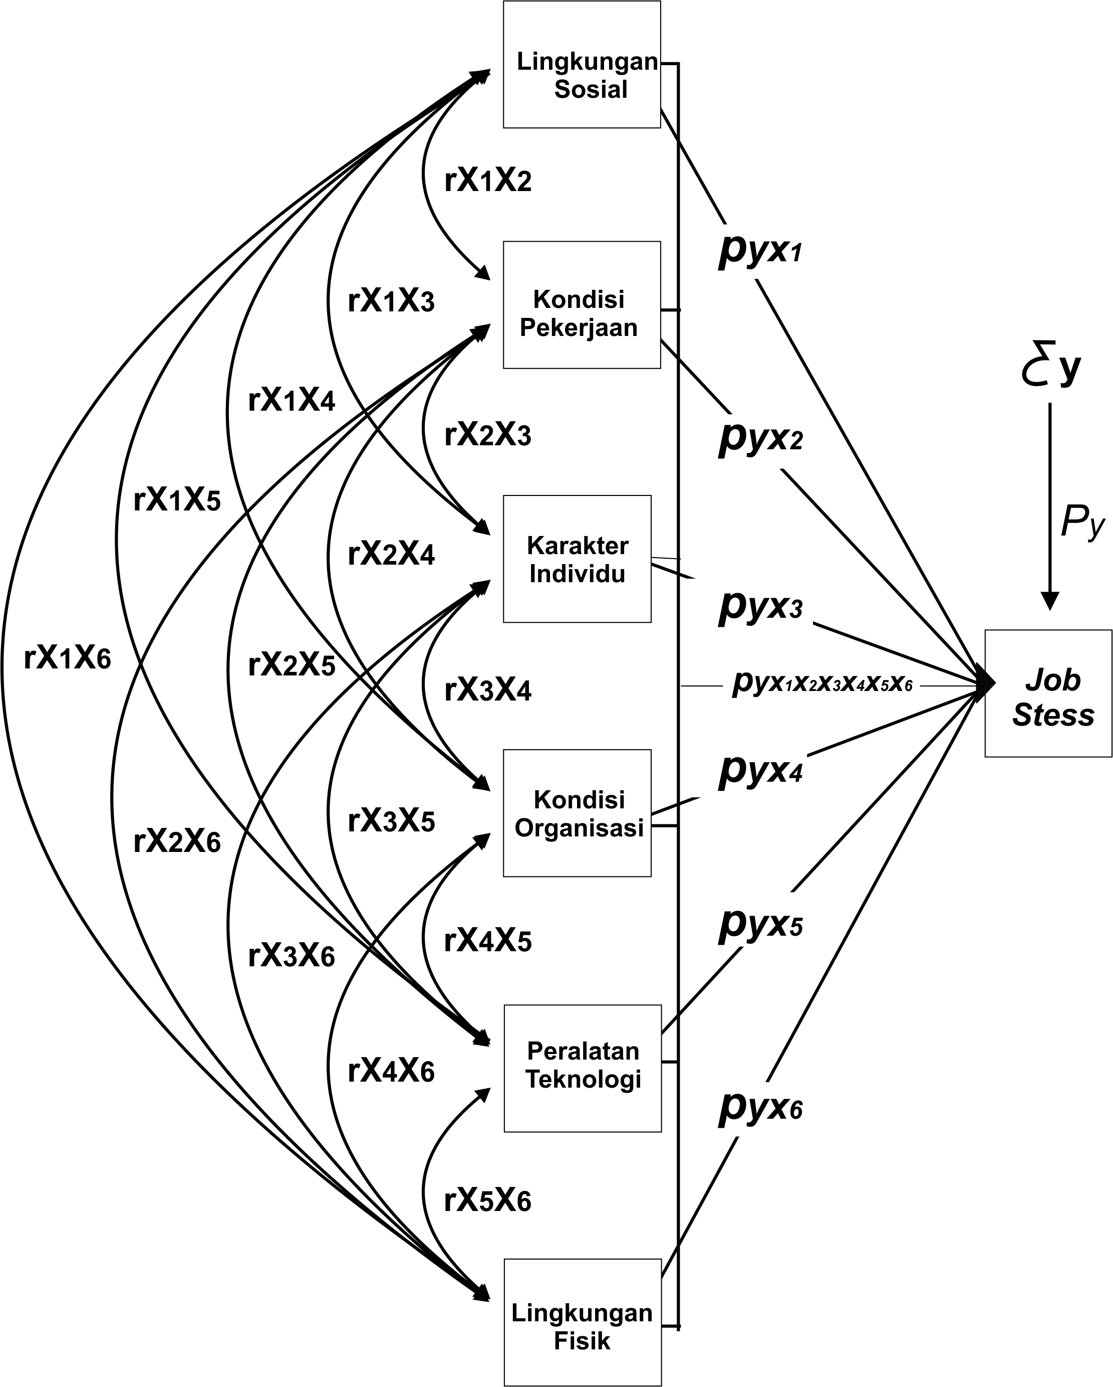
Gambar 2. 1 Model Diagram Jalur

Sumber (Eko Caraka, 2017)
Keterangan :
Variabel Bebas :
Variabel Lingkungan Sosial (X1)
Variabel Kondisi Pekerjaan (X2)
Variabel Karakteristik Individu (X3)
Variabel Kondisi Organisasi (X4)
Variabel Peralatan Teknologi (X5)
Variabel Lingkungan Fisik (X6)
Variabel Terikat yaitu Stress Kerja.
- Membuat persamaan struktural.
Diagram jalur di atas persamaan strukturalnya ialah:
$X_{u}= P_{x_{u}x_{1}}X_{1 }+ P_{x_{u}x_{2}}X_{2 }+ ……+ P_{x_{u}x_{n}}X_{n}$ (2.10)
- Melakukan prosedur perhitungan path analysis dengan langkah-langkah sebagai berikut :
- Melakukan perhitungan matriks korelasi antar variabel bebas dengan variabel tergantung dengan menggunakan.
- Melakukan perhitungan matriks invers R1⁻¹
- Melakukan perhitungan koefisiensi jalur.
- Melakukan perhitungan koefesiensi determinasi yang merupakan gabungan dari X1,X2,X3,X4,X5,X6 terhadap Y.

Tinjauan Pustaka
- Sari et al., 2021, Penelitian ini berjudul "Dampak Kondisi Sistem Kerja terhadap Tingkat Stress Kerja dengan Pendekatan Macroergonomic Organizational Questionnare Survey (MOQS)". Penelitian ini bertujuan untuk mengidentifikasi pengaruh dari komponen-komponen dalam sistem kerja terhadap tingkat stress kerja. Metode yang digunakan dalam penelitian ini adalah Pendekatan Macroergonomic Organizational Questionnare Survey (MOQS), dan hasilnya dianalisis melalui teknik analisis jalur (path analysis). Hasil penelitian ini menunjukkan adanya pengaruh signifikan antara variabel-variabel dalam sistem kerja secara bersamaan terhadap tingkat stress kerja. Selanjutnya, dengan melakukan analisis parsial, ditemukan bahwa masing-masing variabel dalam sistem kerja memberikan kontribusi yang berbeda terhadap tingkat stress kerja. Secara spesifik, variabel lingkungan fisik memiliki kontribusi sebesar 7.82%, variabel lingkungan sosial sebesar 15.08%, variabel kondisi pekerjaan sebesar 30.53%, variabel kondisi organisasi sebesar 10.89%, variabel teknologi dan peralatan kerja sebesar 7.14%, dan variabel karakteristik individu sebesar 11.94%. Dari keenam variabel tersebut, penelitian ini menunjukkan bahwa kondisi pekerjaan dan lingkungan sosial memiliki dampak yang paling signifikan terhadap tingkat stress kerja. Oleh karena itu, disarankan agar ada perbaikan khusus pada kedua variabel tersebut guna mengurangi tingkat stress kerja yang dialami oleh pekerja.
- Adelina Simanjuntak, 2012, Penelitian berjudul "Dampak Sistem Kerja terhadap Tingkat Stress Kerja dengan Pendekatan Penilaian Macroergonomic Organizational Questionnaire Survey". Hasil penelitian ini menunjukkan bahwa secara keseluruhan, terdapat pengaruh signifikan dari semua komponen dalam sistem kerja, yaitu kondisi organisasi, kondisi pekerjaan, lingkungan fisik, lingkungan sosial, peralatan & teknologi, serta karakteristik individual, terhadap tingkat stress kerja yang dialami oleh karyawan. Koefisien pengaruh simultan dari semua komponen sistem kerja terhadap stress kerja sebesar 0.820, menunjukkan bahwa pengaruh dari masing-masing komponen sistem kerja memiliki kekuatan yang cukup besar terhadap tingkat stress kerja. Selanjutnya, dalam analisis parsial, diketahui bahwa pengaruh dari masing-masing komponen sistem kerja terhadap tingkat stress kerja adalah sebagai berikut: kondisi organisasi memiliki pengaruh sebesar 0.153, kondisi pekerjaan sebesar 0.166, lingkungan fisik sebesar 0.176, lingkungan sosial sebesar 0.066, peralatan & teknologi sebesar 0.148, dan karakteristik individual sebesar 0.111. Hal ini mengindikasikan bahwa setiap komponen dalam sistem kerja memiliki kontribusi yang berbeda terhadap tingkat stress kerja.

Dengan menganalisis keseluruhan hasil, dapat disimpulkan bahwa komponen-komponen dalam sistem kerja memiliki pengaruh yang signifikan terhadap tingkat stress kerja yang dialami oleh karyawan. Oleh karena itu, penting bagi organisasi untuk memperhatikan dan memperbaiki berbagai aspek dalam sistem kerja guna mengurangi tingkat stress kerja yang dapat berdampak pada kesejahteraan dan produktivitas karyawan.
- Wilhelmus Tumewu & Albert Rachmadi, 2020,
Penelitian dengan judul "Analisis Profil Karakteristik Organisasi pada Tenaga Kependidikan UNIKA De La Salle Manado Menggunakan Pendekatan Macroergonomic Organizational Questionnaire Survey". Dalam penelitian ini, hasil analisis menunjukkan nilai kontribusi dari masing-masing variabel bebas (X) terhadap variabel terikat (Y), yang menggambarkan karakteristik budaya organisasi yang terbentuk. Berikut adalah hasil kontribusi dari masing-masing variabel terhadap budaya organisasi:
- Innovation and Risk Taking: Kontribusi sebesar 0,10%. Hal ini menunjukkan bahwa inovasi dan sikap berani mengambil risiko dalam organisasi memiliki kontribusi yang relatif rendah terhadap budaya organisasi yang terbentuk.
- Attention to Detail: Kontribusi sebesar 1,18%. Fokus pada detail dan kualitas dalam pelaksanaan tugas memiliki kontribusi yang lebih signifikan terhadap budaya organisasi.
- Outcome Orientation: Kontribusi sebesar 0,16%. Orientasi terhadap hasil dan pencapaian memiliki kontribusi yang cukup rendah dalam membentuk budaya organisasi.
- People Orientation: Kontribusi sebesar 0,06%. Orientasi terhadap pemberdayaan dan perhatian terhadap individu dalam organisasi memiliki kontribusi yang rendah dalam membentuk budaya organisasi.
- Team Orientation: Kontribusi sebesar 65,44%. Orientasi terhadap kerja tim memiliki kontribusi yang sangat besar dalam membentuk budaya organisasi, menunjukkan bahwa kerja sama dan kolaborasi dalam tim memiliki pengaruh dominan.
- Aggressiveness: Kontribusi sebesar 29,206%. Sikap agresif dan kompetitif dalam mencapai tujuan organisasi memiliki kontribusi yang signifikan dalam membentuk budaya organisasi.
- Stability: Kontribusi sebesar 31,92%. Stabilitas dan konsistensi dalam pengelolaan organisasi juga memiliki kontribusi yang cukup besar dalam membentuk budaya organisasi.
Berdasarkan hasil analisis, dapat disimpulkan bahwa beberapa variabel memiliki kontribusi yang lebih besar dalam membentuk budaya organisasi di kalangan tenaga kependidikan di UNIKA De La Salle Manado. Fokus pada kerja tim, sikap agresif, dan stabilitas dalam pengelolaan organisasi tampaknya memiliki peran penting dalam membentuk budaya organisasi di lingkungan tersebut.
- Pada penelitian yang berjudul "Desain Sistem Kerja Pada Pengrajim Mendong Dengan Pendekatan Ergonomi Makro" oleh Purnomo & Ferdianto pada tahun 2011, ditemukan bahwa faktor-faktor organisasi memiliki pengaruh terhadap produktivitas sebesar 39,44%, regulasi sebesar 2,46%, budaya sebesar 56,85%, personality sebesar 37,95%, pekerjaan sebesar 13,91%, lingkungan kerja sebesar 12,32%, peralatan kerja sebesar 9,55%, dan manajemen kerja sebesar 0,69%. Hasil analisis lebih lanjut menunjukkan bahwa faktor organisasi, dengan presentase 58,22%, memiliki kontribusi yang signifikan terhadap produktivitas kerja.
- Dalam penelitian berjudul "Work System Evaluation And Improvement At PT XYZ Using A Macro - Ergonomics Approach" oleh Darmawan & Ghozy pada tahun 2022, disimpulkan bahwa seluruh komponen sistem kerja di PT XYZ memiliki pengaruh yang cukup signifikan terhadap kinerja karyawan secara simultan, yaitu sebesar 61,6%. Kondisi organisasi, pekerjaan, lingkungan fisik, lingkungan sosial, peralatan dan mesin, serta karakteristik individu semuanya memberikan pengaruh. Secara parsial, komponen pekerjaan (X2) memiliki kontribusi terbesar sebesar 18,0%, diikuti oleh peralatan dan mesin (X5) sebesar 34,8%. Rekomendasi perbaikan yang diusulkan meliputi penataan jadwal kerja, sistem insentif berdasarkan kinerja, dan perubahan tata letak area produksi.
- Khandan et al. (2012) dalam penelitian "Evaluation of Safety Climate Factors - A Macroergonomics Approach: A Case Study in Iran" menemukan bahwa dari 151 kuesioner, 134 yang kembali dinyatakan valid dengan tingkat respons 88,74%. Tingkat reliabilitas kuesioner dengan Cronbach's Alpha adalah 0,928. Hasil analisis menunjukkan rata-rata skor iklim keselamatan sebesar 154,84 dan 68,7% pekerja memiliki sikap keselamatan yang positif.
- Penelitian "Pengaruh Stress Kerja Terhadap Kinerja Karyawan (Studi Pada Karyawan Majalah Mother And Baby)" oleh Wartono pada tahun 2017 menyimpulkan bahwa terdapat pengaruh signifikan yang kuat antara stres kerja dan kinerja karyawan. Koefisien korelasi sebesar 0,880 dan koefisien determinasi sebesar 77,44% menunjukkan bahwa stres kerja mempengaruhi kinerja sebesar 77,44%, sedangkan sisanya dipengaruhi oleh faktor-faktor lain.
- Dalam penelitian "Pengaruh Stress Kerja, Beban Kerja Terhadap Kepuasan Kerja" oleh Dhania pada tahun 2010, hasil uji hipotesis menunjukkan bahwa nilai Adjusted R2 sebesar 0,033, menunjukkan bahwa pengaruh stress kerja terhadap kepuasan kerja hanya sebesar 3,3%. Pengaruh ini sangat kecil, menunjukkan bahwa tidak ada bentuk pengaruh yang signifikan dari stress kerja terhadap kepuasan kerja.
- Penelitian "Pengaruh Lingkungan Kerja Fisik Terhadap Produktivitas Dengan Pendekatan Ergonomi Makro" oleh Ratna Sari & Berlianty pada tahun 2019 menyimpulkan bahwa pendekatan ergonomi makro dapat terlihat melalui hubungan sosial antara perusahaan dan pekerja. Perbaikan lingkungan fisik dilakukan melalui pemasangan roof ventilator, penambahan penerangan, dan penyediaan ear plug.
- Penelitian "Analisis Sistem Kerja untuk Meningkatkan Produktivitas Pegawai Negeri Sipil dengan Pendekatan Macroergonomic Analysis and Design" oleh Salsa Bella Putri pada tahun 2021 menyimpulkan bahwa faktor-faktor seperti lingkungan fisik, peralatan kerja, kondisi pekerjaan, dan sistem organisasi mempengaruhi produktivitas. Dari analisis HR Reserve dan Cardiovaskuler Load didapatkan nilai 56,34%, sementara waktu istirahat -0,083. Hasil ini menunjukkan bahwa waktu istirahat yang diberikan sudah cukup dan tidak perlu penambahan.

BAB III

METODOLOGI PENELITIAN

Metode Penelitian
Penelitian yang dilakukan ini menggunakan jenis penelitian deskriptif kuantitatif, merupakan jenis penelitian yang mendeskripsikan atau menggambarkan sesuatu yang telah di pelajari menurut kejadian yang sebenarnya melalui observasi dan pengumpulan data, serta menarik kesimpulan dari fenomena yang diamati. Penelitan dengan metode Macroergonomic Organizational Questionnaire Survey (MOQS) ini menggunakan variabel bebas dan variabel terikat.

Tempat dan Waktu Penelitian
Penelitian ini bertempat di PT. Japra Mandiri Tegal, berlokasi di Jl. Projosumarto, Sutapranan, Kecamatan Dukuhturi, Kabupaten Tegal, Jawa Tengah 52192. Sebuah perusahaan industri yang bergerak di bidang manufaktur yang memproduksi komponen alat – alat berat seperti Bracket dan lain – lain.

Tabel 3.1 Jadwal Penelitian
Kegiatan | Bulan/2023
 | April | Mei | Juni | Juli | Agustus
Pengajuan Judul
Pengajuan Proposal Penelitian
Bimbingan Proposal Penelitian
Pengumpulan Data Penelitian
Pengolahan Data Penelitian
Penyusunan Skripsi
Bimbingan Skripsi
Penyelesaian Skripsi
Sidang Skripsi
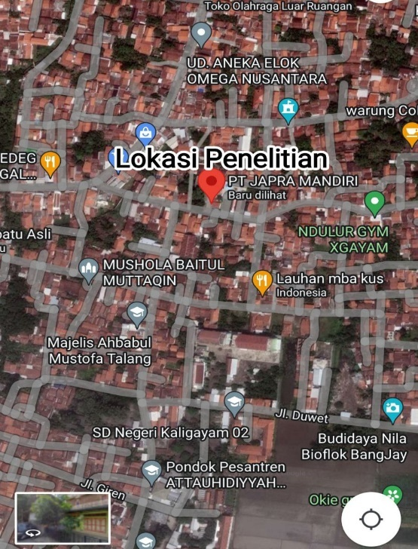

Gambar 3.1 Lokasi Penelitian

Gambar 3.2 Lokasi Penelitian
Sumber (Google Maps)

Sumber (Google Maps)

Populasi dan Sampel
- Populasi
Populasi merupakan keseluruhan dari objek penelitian yang ditetapkan peneliti guna dipelajari dan ditarik kesimpulannya. Berdasarkan pengertiannya, maka populasi yang akan dijadikan penelitian adalah para pekerja di PT. Japra Mandiri berjumlah 15 orang.
- Sampel
Sampel merupakan sebagian kecil dari populasi tersebut. Menurut Arikunto, S. (dalam Thamrin et al., 2018),penentuan pengambilan sampel apabila kurang dari 100, maka seluruh populasi menjadi sampel untuk penelitian. Berdasarkan pengertiannya, maka sampel yang diambil untuk pengujian berjumlah 15 orang pekerja atau seluruh populasi yang ada di gudang produksi PT. Japra Mandiri Tegal.
- Teknik Pengambilan Sampel
Teknik pengambiilan sampel adalah suatu cara yang digunakan untuk menentukan sampel pada penelitian. Penelitian ini menentukan Teknik pengambilan sampel dengan jenis pengambilan sampel acak sederhana (Simple Random Sampling), yaitu dengan memilih secara acak sederhana orang yang akan dijadikan sampel.

Variabel penelitian
Variabel penelitian merupakan objek atau kegiatan yang memiliki variasi tertentu yang ditetapkan peneliti untuk dipelajari dan ditarik kesimpulannya (Yayuk & Sugiyono, 2019). Terdapat dua macam variabel yang akan digunakan dalam penelitian, yaitu variabel bebas (X1,X2,X3,X4,X5,X6) dan variabel terikat (Y).
- Variabel Bebas (X1,X2,X3,X4,X5,X6)
Merupakan variabel yang dapat mempengaruhi variabel lainnya. Pada penelitian ini yang tergolong variabel bebas adalah kondisi tiap komponen sistem kerja yang ada di PT. Japra Mandiri, meliputi :
- Variabel Kondisi Organisasi (X1)
- Variabel Pekerjaan (X2)
- Variabel Lingkungan Sosial (X3)
- Variabel Lingkungan Fisik (X4)
- Variabel Peralatan Teknologi (X5)
- Variabel Karakteristik Individu (X6)
- Variabel Terikat (Y)
Variabel terikat merupakan variabel yang dipengaruhi variabel bebas (X), dalam penelitian ini stress kerja dalam sistem kerja menjadi variabel terikat pada penelitian di PT. Japra Mandiri Tegal.

Metode Pengumpulan Data
Metode pengumpulan data merupakan metode yang perlu dilakukan untuk mendapatkan informasi dalam mencapai suatu tujuan dalam penelitian. Beberapa metode pengumpulan data yang dilakukan peneliti dalam melakukan penelitian antara lain :

- Observasi
Observasi atau pengamatan merupakan kegiatan yang perlu dilakukan dengan tujuan mendapatkan informasi – informasi yang dibutuhkan dalam penelitian. Pada penelitian ini peneliti melakukan observasi langsung di PT. Japra Mandiri.
- Tinjauan Pustaka
Studi kepustakaan merupakan teknik penelaahan terhadap buku, literature, catatan, atau berbagai laporan yang memiliki makna terkait untuk dijadikan acuan dalam penelitian.
- Kuesioner
Kuesioner adalah salah satu instrumen penting yang menjadi alat ukur dalam penelitian.

Metode Analisa Data
Metode Analisa data dilakukan setelah informasi telah didapatkan peneliti. Hasil pengolahan data dengan uji validitas dan uji reliabilitas dianalisis dengan metode analisa jalur (Path Analysis). Pada tahap pelaksanaan penelitian dengan metode Macroergonomic Organizational Questionnaire Survey (MOQS) ini menggunakan variabel bebas dan terikat. Variabel bebas yang diukur adalah kondisi organisasi, pekerjaan, lingkungan sosial, lingkungan fisik, peralatan dan teknologi, karakteristik individu, serta variabel terikat yang diukur adalah tentang stress kerja. Variabel bebas yang diukur adalah kondisi organisasi, pekerjaan, lingkungan sosial, lingkungan fisik, peralatan dan teknologi, karakteristik individu, serta variabel terikat yang diukur adalah tentang stress kerja (Job Stress). Hipotesa awal yang akan diuji dengan variabel penelitian adalah :
H₀₁ : ϼyxi ≠ 0 (kondisi tiap komponen sistem kerja X memiliki pengaruh terhadap tingkat stress kerja yang dialami pekerja) dimana i = 1, 2, … 6.
H₀₂ : R²yx1x2x3x4x5x6 ≠ 0 (terdapat pengaruh simultan semua kondisi sistem kerja terhadap tingkat stress kerja yang dialami pekerja)
Metode ini juga mengklasifikasikan langkah – langkah yang digunakan sebagai berikut :
- Tahap Pengumpulan Informasi
Meliputi pengumpulan informasi sebanyak – banyaknya mengenai sistem kerja yang diamati.
- Tahap Menentukan Tujuan
Meliputi perumusan dari tujuan yang ingin dicapai dalam survey tersebut.
- Tahap Pengelolaan
Tahap ini meliputi penentuan kapan survey akan dilaksanakan, prosedur pelaksanaan, serta metode untuk pengumpulan data survey.
- Tahap analisis dan Interpretasi Hasil
Tahap ini menggunakan metode untuk menyajikan, mengolah, menganalisa dan menginterpretasikan hasil survey kuesioner.
- Tahap Penyampaian Hasil
Berkaitan dengan penyusunan format hasil penelitian untuk memvisualisasikan keadaan sistem kerja yang diobservasi.
- Tahap Perencanaan dan Implementasi
Merupakan tahap akhir dari penelitian untuk merencanakan kegiatan selanjutnya yang perlu dilakukan sesuai dengan hasil survey kuesioner yang diperoleh.

Diagram Alur Penelitian

Mulai

Mulai
Studi Lapangan

Studi Lapangan
Studi Literatur

Studi Literatur
Identifikasi dan Perumusan Masalah

Identifikasi dan Perumusan Masalah
Tujuan dan Manfaat Penelitian

Tujuan dan Manfaat Penelitian
Pengembangan Macroergonomic Organizational Questionnaire Survey (MOQS)

Pengembangan Macroergonomic Organizational Questionnaire Survey (MOQS)
Pengembangan Method Successive Interval (MSI)

Pengembangan Method Successive Interval (MSI)
Pembuatan Kuesioner

Pembuatan Kuesioner
Uji Validitas dan Uji Reliabilitas

Uji Validitas dan Uji Reliabilitas
Analisa Pembahasan

Analisa Pembahasan
Kesimpulan dan Saran

Kesimpulan dan Saran
Selesai

Selesai
Tidak

Tidak
Ya

Ya
Jika “Tidak” maka pernyataan yang tidak valid akan dihapus

Jika “Tidak” maka pernyataan yang tidak valid akan dihapus
Jika “Ya” maka data akan dilanjutkan ke tahap analisa pembahasan

Jika “Ya” maka data akan dilanjutkan ke tahap analisa pembahasan
Penyebaran Kuesioner

Gambar 3.3 Diagram Alur PenelitianPenyebaran Kuesioner

Gambar 3.4 Diagram Alur Penelitian

